Promocje office 2016 - wyhacz korzystną okazję cenową!
Promocje office 2016 pomogą Ci zaoszczędzisz fundusze na inne wydatki oraz dostarczą wiele praktycznych narzędzi do tworzenia dokumentów.

Zastanawiasz się nad zakupem nowego komputera? Nie wiesz, na co zwrócić największą uwagę i który model wybrać? Wyhacz atrakcyjne promocje office 2016, które pomogą Ci zaoszczędzić sporo pieniędzy. Sprawdźmy, gdzie można je znaleźć.

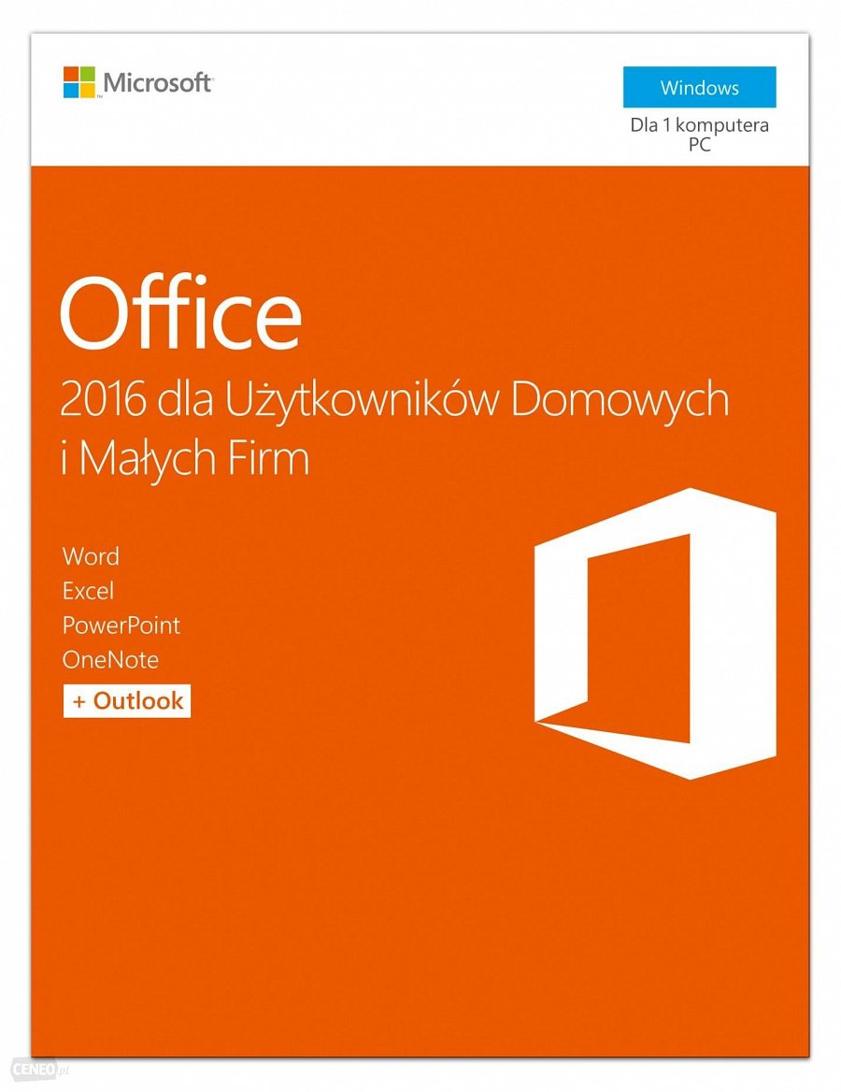
Przede wszystkim nowoczesna technologia
Komputer jest urządzeniem, które na stałe weszło do naszego wyposażenia domu czy biura. I nic w tym dziwnego! Jest to produkt potrzebny, który niesie za sobą wiele korzyści. Pomaga w nauce, pracy oraz w produktywnym spędzaniu wolnego czasu. Raz na kilka lat stajemy przed wyzwaniem zakupu nowego sprzętu komputerowego. Aktualnie na rynku można zauważyć ogromną różnorodność, w której łatwo się pogubić. Warto sprawdzić promocje office 2016, które pomogą Ci zaoszczędzić fundusze na inne wydatki. Nie ma co ukrywać - sprzęt komputerowy nie należy do najtańszych, jednak dzięki temu otrzymujemy wysokiej jakości produkt, który jest solidny i trwały.

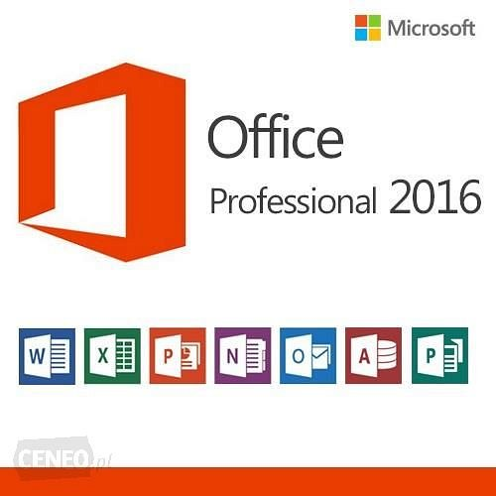
Promocje office 2016 - gdzie ich szukać?
Promocje office 2016 dostępne są w zestawieniu internetowym, dzięki któremu porównasz wiele modeli pod względem funkcjonalności, ceny i opinii innych użytkowników. Warto sprawdzić, aby skrócić sobie czas poszukiwań.

